HW2
15331111 胡子昂
- 不同的并行的模型导致不同的体系结构的产生。数据并行结构有什么优点？
- 数据并行在多线程并行计算方面有速度优势。
- 在底层CPU可以向量处理指令时，数据并行可以利用其优势，加快速度。
- 数据并行中不需要进行数据传递或者数据交换，可以有效的运行在没有聚簇的传统多核CPU上。
- 你认为在编程系统中使用高层抽象模型会带来什么性能或者效率方面的问题？会不会有什么潜在的好处？
当系统底层架构和高层抽象模型所用的模型没有一一对应的时候，使用不同的高层抽象模型会浪费底层架构的一部分功能，进而使系统损失一部分性能。例如：当底层架构是SIMD，高层架构是共享内存时，CPU可以执行向量指令的优点就被完全浪费了。
好处是在确定了高层的抽象模型后，编写操作系统或者用户层程序的时候，开发者可以依据固定的模型编写适配的程序，不会造成二次浪费。
- 选择一个流行的并行编程系统（例如：MapReduce，Spark或者Cilk），尝试描述他们的编程实现方式。（它怎么实现指令通讯和执行？）
以MapReduce举例：
MapReduce分成四部分：Client，JobTracker，TaskTracker，Task。
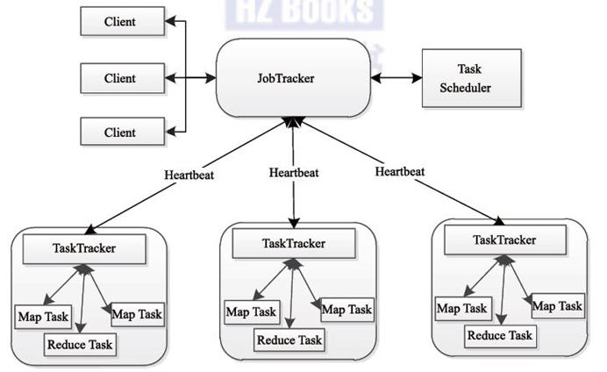
它们四部分的任务分别是：
Client：将用户想要执行的程序和配置环境打包，存储在HDFS，并发送给JobTracker的master服务，master会创建程序相应的Task，交给TaskTracker执行。
JobTracker：管理并调度Client和TaskTracker，通过TaskScheduler进行Task的分配，Task的调度失败处理。
TaskTracker：本地Task的管理者，Task和JobTracker的中介。通过Heartbeat定时向JobTracker报告本地中Task的执行情况，并接收相应的操作指令进行操作。
Task：有Map Task和Reduce Task两种，都由TaskTracker启动。
他通过JobTracker，进行指令间的通讯。并且监听所有进程的状态。并将指令分发到每台机器中的TaskTracker，由TaskTracker调度Task进行实际指令的执行。

